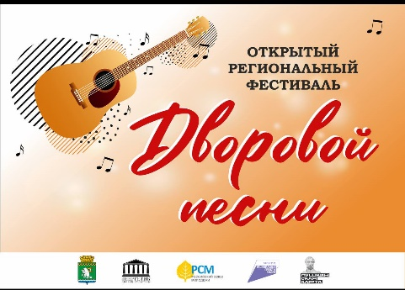

П О Л О Ж Е Н И Е

о проведении открытого регионального фестиваля

ДВОРОВОЙ ПЕСНИ

Организаторы:
Муниципальное бюджетное учреждения культуры Артёмовского городского округа Дворец культуры «Энергетик» и Региональная общественна молодёжная организация «Свердловская Областная Организация Российского Союза Молодёжи» при поддержке Региональной общественной организации «Музыкальное общество Свердловской области».

Цели и задачи:
1. Эстетическое и духовного воспитания детей и молодёжи средствами музыкального искусства, популяризации и развития исполнительского мастерства, и повышение интереса к направлению «Дворовая песня».
- Поиск, выявление и поддержка новых дарований.
- Расширение и укрепление контактов между творческими самодеятельными коллективами и исполнителями.

Условия и порядок проведения:
Для участия в фестивале-конкурсе приглашаются самодеятельные солисты (лига «Классика») и профессиональные (лига «Профи») муниципальных и ведомственных учреждений, предприятий, организаций в возрасте от 16 до 35 лет.
Участники фестиваля-конкурса исполняют не более двух произведений репертуар которых входят в музыкальное направление «Дворовая песня», либо авторские произведения, ставши часть городской субкультуры. Исполняемые произведения должны на 90% соответствовать музыкальному направлению «Дворовая песня».
Фонограммы участников II тура фестиваля-конкурса предоставляются заранее на электронную почту с высоким качеством звука (подписаны Фамилия_имя_город/произведение).

Фестиваль-конкурс проходит в три этапа:

I – этап - с 01 июля по 30 сентября 2022 года– отборочный тур – заочный
Участники направляют ссылку видеозаписи творческого номера (не более 2)
на файлообменные ресурсы (приоритетным является Яндекс.Диск).
В видео файле должны быть только конкурсные выступления, а имя файла должно содержать следующую информацию: ID номер участника, фамилия, имя участника, или название коллектива(группы), город – название произведения.

Направляя заявку на конкурс, Участник подтверждает согласие на обработку своих персональных данных, согласно п. 3 ст. 3 Федерального закона от 27.07.2006 года № 152-ФЗ «О персональных данных». Данное согласие действует в течение
1 (одного) года. Персональные данные, предоставляемые участниками, используются Организатором в целях информирования посредством отправки электронных писем; направление ответов на запросы Участников; направление в адрес Участников информации, в том числе рекламной, о мероприятиях, касающихся предоставляемых услуг; информации о проводимых мероприятиях Фестиваля; популяризации проекта; продвижение услуг участников.

II – этап - 08 октября 2022 года в 10.00 – конкурсная программа

III – этап 08 октября 2022 года в 16.00 - гала-концерт и церемония награждения победителей, который состоится в Муниципальном бюджетном учреждении культуры Артемовского городского округа Дворец культуры «Энергетик». (г. Артемовский, пл. Советов, 6)

Критерии оценки:
- Художественный уровень, исполнительское мастерство;
- Артистичность, эмоциональность;
- Музыкальное сопровождение;
- Поэтичность;
- Сценическая культура, внешний вид;
- Соответствие музыкальному направлению «Дворовая песня».

Подведение итогов:
Выступления участников оценивает профессиональное жюри: выдающиеся деятели культуры и искусства, молодежной политики Свердловской области и РФ.
По итогам отборочного этапа определяются победители, которые награждаются дипломами Участника, I, II и III степени и дипломами Лауреата, по усмотрению жюри, Гран-При фестиваля.
Участники, не прошедшие во второй тур, награждаются дипломами за участие в фестивале.
Церемония награждения участников фестиваля состоится на Гала-концерте. Программа Гала-концерта формируется из репертуара участников с высоким исполнительским уровнем.
Заявки на участие и видеоработы принимаются до 20 сентября 2022 года
в установленной форме (Приложение №1) на электронный адрес: dvorovayapesnya@bk.ru.
Все видео материалы и новости будут публиковаться в группе фестиваля
в Вконтакте: https://vk.com/club212042610

Исполнительный директор фестиваля
художественный руководитель ДК «Энергетик»
Сергей Владимирович Афонасьев, 89045448755

Приложение №1

Заявка на участие в фестивале-конкурсе дворовой песни

1 | Ф. И. О.  участника
2 | Возраст
3 | Учреждение, направляющее участника на фестиваль, телефон
4 | Лига («Профи» или «Классика»)
5 | Ф.И.О. руководителя, телефон, электронная почта
6 | Репертуар, с указанием авторов текста и музыки, хронометраж каждого произведения
8 | Звуковые носители, необходимое количество микрофонов, стойки, подключение гитары
9 | Ссылка на видеозапись  на файлообменном ресурсе  (перед отправкой удостоверьтесь, что доступ к папке открыт)
10 | Даю согласие на согласие на обработку своих персональных данных, согласно п. 3 ст. 3 Федерального закона  от 27.07.2006 года № 152-ФЗ  «О персональных данных»  На период до 30. 09.2023 года | ____________________________________  личная подпись  /___________________________________/  И.О.Фамилия

Заявка на участие подается в формате .doc и с подписью в в формате .pdf

